**REPORTE DE SOSTENIBILIDAD CORPORATIVA**

**SECCIÓN B**

A manera de complemento de la información que se recoge en la Sección A, compartimos la siguiente información sobre nuestras acciones durante el 2016.

**Sostenibilidad Corporativa**

La empresa cuenta con un Comité de Sostenibilidad que se encarga de gestionar los ahorros en materia energética e hídrica, así como de supervisar los planes de responsabilidad social de cada una de nuestras 8 sedes, y organizar las campañas de concientización y sensibilización a nuestro personal. Su visión y misión son las siguientes:

***Misión***

*Desde nuestra industria y comunidad, dejar a nuestras futuras generaciones un medioambiente saludable. Enfocándonos en:*

* + *Crear una cultura de sostenibilidad.*
  + *Optimizar el uso de nuestros recursos.*
  + *Reducir las emisiones de CO2.*
  + *Ser un gestor de desarrollo local.*

***Visión***

*Llegar a ser considerada una cadena líder en gestión energética y medioambiental, certificando LEED (O+M) en nuestras principales propiedades para el 2020.*

Durante el 2016, este Comité tuvo los siguientes logros en términos de consumos de agua, energía eléctrica y combustible:



En cuanto a labores de reciclaje, los hoteles Palacio del Inka y Tambo del Inka continuaron trabajando bajo el esquema de ReCusco, en su calidad de miembros de la asociación Turismo Cuida. Esta labor implica el recojo y reciclaje del material PET que produce cada uno de sus miembros.

En reconocimiento a esta labor, nuestras propiedades en Cusco y Urubamba recibieron el certificado “Bottle to Bottle”, otorgado por la empresa ClearPET, en conjunto con San Miguel Industrias. Este mismo certificado fue entregado al Hotel Paracas por sus buenas prácticas de reciclaje.

El Westin Lima obtuvo la certificación LEED EB:OM como una reconocimiento a sus prácticas ecoamigables de operación y mantenimiento. Con este logro, se convirtió en el hotel más sostenible de Latinoamérica, ya que es el hotel que ha alcanzado la mayor puntuación. Solo 16 hoteles en el mundo tienen LEED EB:OM.

A iniciativa del Comité de Sostenibilidad, este año se algunas preguntas sobre sostenibilidad en la encuesta de clima laboral, para conocer la percepción de nuestros colaboradores sobre este tema. Estos fueron los resultados:

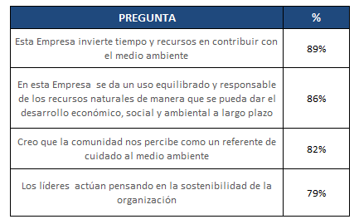

El Comité organizó tres Semanas Verdes durante el 2016, fomentando prácticas de ahorro de luz y agua, así como de reciclaje y uso de medios de transporte alternativos, como la bicicleta.

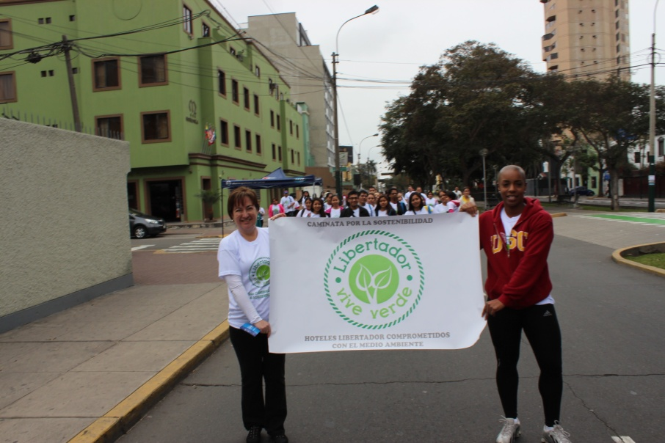 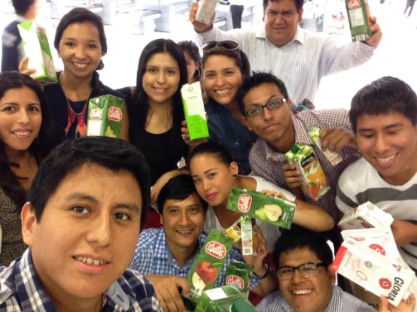

**Programas de Responsabilidad Social**

Una actividad importante organizada durante el 2016 fue la presentación del show Munay, de Fabiola de la Cuba, en el Westin Lima pro fondos de la asociación Misión Caritas Felices, que realiza operaciones de labio leporino a niños de escasos recursos. Se trató de una acción conjunta entre la oficina corporativa y el Westin Lima, que logró una importante donación para las operaciones de noviembre realizadas en el Hospital Regional de Ica.

De igual manera, la empresa participó de la campaña realizada por Estratégica bajo el nombre de Desafrío Breca, con el fin de enviar ayuda a las víctimas del friaje en las zonas altoandinas de Cusco y Puno.

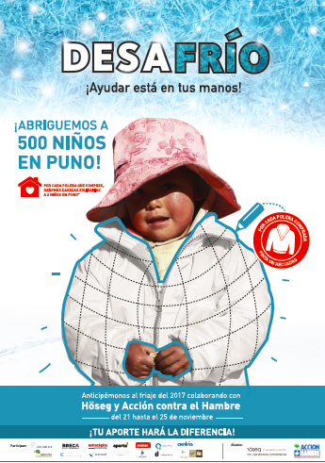 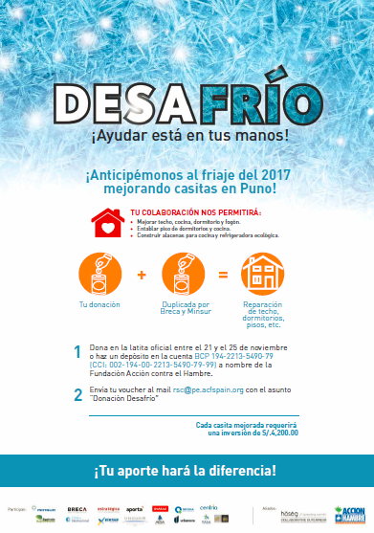

El Palacio del Inka, por su parte, siguió trabajando apoyando a la comunidad campesina de Chocco, y en agosto llevó a cabo el proyecto “Acción Banco de Alimentos”, que consiste en alimentar a costo cero. Se trata de una tendencia mundial que se orienta a no desperdiciar ningún alimento solo por un tema de aspecto. Con el apoyo de proveedores y asociados voluntarios el hotel logró alimentar a 200 niños de esta comunidad.

Otras iniciativas en mismo sentido se llevaron a cabo en Urubamba, en la comunidad de Pichingoto, donde el Tambo del Inka ofreció una cena para 100 personas. En Arequipa, el hotel Libertador llevó un almuerzo hecho con mermas a la comunidad de San Vicente de Paúl. En Puno, el Libertador Lago Titicaca ofreció un menú de 3 tiempos con insumos rescatados proyecto que contó con la colaboración de los proveedores de vegetales del hotel y con el trabajo voluntario de nuestros colaboradores para la preparación y entrega de los platos.

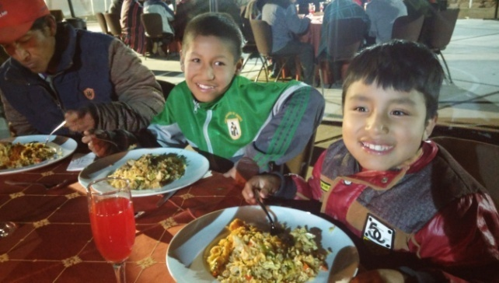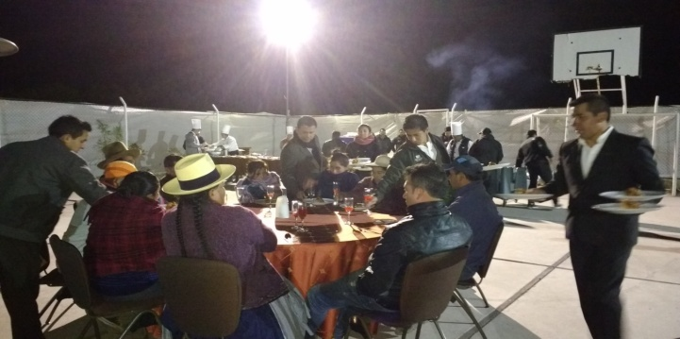

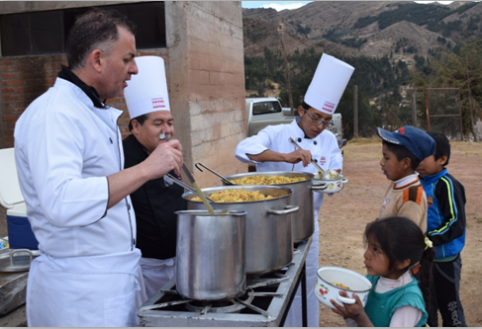 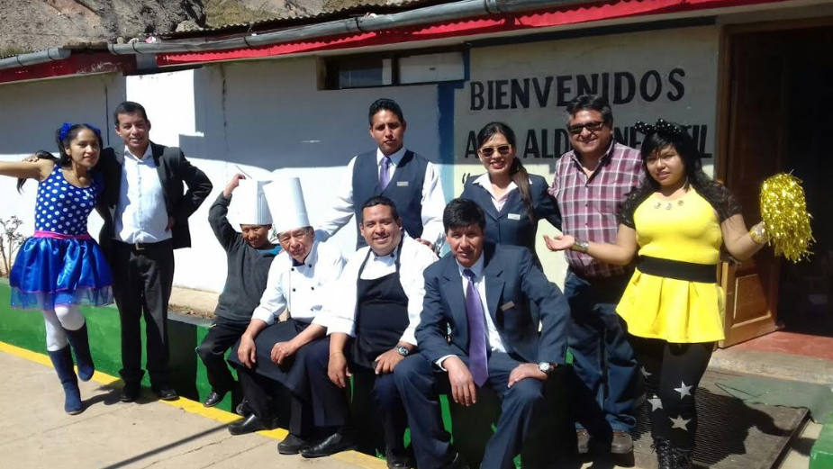

En la costa peruana, el Hotel Paracas realizó la tercera edición del “Pinta tu Barca” con los pescadores que proveen de pescado fresco a su cevichería Chalana. Esta actividad permite estrechar lazos con los pescadores artesanales, que conforman uno de los principales grupos de interés de la propiedad.

En el Libertador Trujillo, por su parte, se realizó una importante actividad de voluntariado, con el pintado de las aulas del CEBE Santo Toribio. Los colaboradores del hotel participaron generosamente en esta actividad realizada durante las vacaciones escolares.

Otros programas menores de ayuda social también se llevaron a cabo en las distintas sedes de la compañía.

**Recursos Humanos**

En el 2016 hemos realizado varios esfuerzos dentro del área de Gestión Humana para poder brindar a nuestros colaboradores un mejor lugar para trabajar y oportunidades de crecer y desarrollar su carrera profesional dentro de nuestra organización. En este sentido, hemos implementado diferentes prácticas de gestión para líderes y colaboradores.

* *Evaluación de Liderazgo:* Anualmente se realiza una encuesta de liderazgo que califica a los líderes en función de su comportamiento en el día a día. En esta evaluación, la dimensión de Sostenibilidad recibe un peso importante. Posteriormente estos resultados forman parte de plan de objetivos de los líderes de la organización. En el 2016 el índice obtenido fue de 75%, lo que significó un incremento de 3% sobre al año anterior.
* *Programa de Reconocimiento:* La empresa cuenta con un programa de reconocimiento para colaboradores que premia y destaca las conductas que tienen un impacto en el medio ambiente y en el uso de los recursos. En función a las acciones reconocidas, el sistema permite entregar mayor puntaje y nivel de reconocimiento para a conductas que tengan un impacto positivo en nuestra sostenibilidad. En el 2016 se entregaron más de 500 reconocimientos entre nuestros colaboradores por conductas alineadas a nuestro ADN y con un impacto positivo en la sostenibilidad.
* *Clima Laboral*: Para evaluar la efectividad organizacional, se trabaja con una metodología reconocida a nivel internacional. Sin embargo, con el objetivo de alinear el indicador a la estrategia de la empresa, en el 2016 se solicitó agregar a este estudio el factor de sostenibilidad. De esta manera la efectividad en Intursa es medida en relación a su enfoque sostenible. En los resultados obtenidos, el factor sostenibilidad representa una marcada fortaleza para nuestra organización. Con un promedio de 81%, es uno de los factores que impulsan el compromiso de nuestros colaboradores con la organización.
* *Proyecto de Talento:* Con el objetivo de identificar a las personas con mayor potencial en nuestra organización desarrollamos el proyecto de Talento Libertador. Para identificar a los colaboradores que pertenecen al pool de talento cruzamos diferentes variables entre las que figuran: pruebas de potencial, análisis de desempeño, evaluación de liderazgo, entre otras. En el 2016, se elaboraron los planes de desarrollo individual para las personas mapeadas dentro de la organización, con el objetivo de que puedan continuar desarrollando sus competencias y prepararse para asumir nuevas posiciones y retos dentro de la compañía. De esta manera podremos asegurar el crecimiento sostenible de la empresa, con profesionales altamente calificados y alineados a la cultura de la organización.
* *Universidad de Líderes:* La empresa concibe la formación continua como parte integral de la estrategia para mantener su competitividad en el mercado. Por ello, ha creado la Universidad de Líderes UNIL. La cual tiene como misión: “*Desarrollar competencias para lograr crecimiento profesional sostenible como la marca “Libertador”, alineando al equipo para generar experiencias memorables”.*

Esta Universidad de Líderes tiene tres facultades con distintos objetivos:

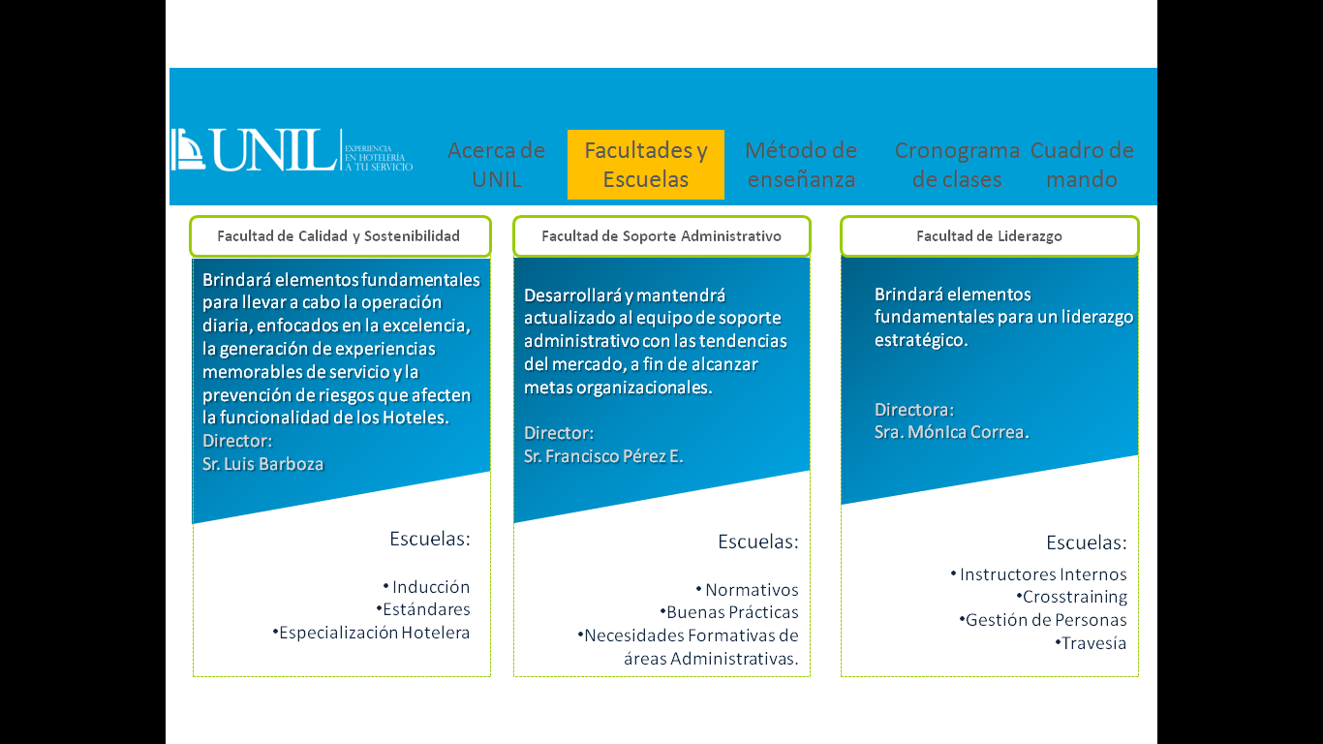

Los cursos que dicta la UNIL combinan clases presenciales con otras virtuales, a distancia, y tiene en cuenta las reales necesidades de capacitación de la compañía. Al cierre del 2016, la UNIL ha logrado lo siguiente:

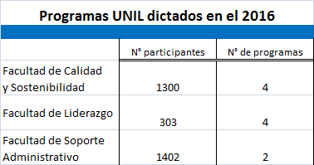

Tanto el programa de Inducción como el Tour ADN, de la Facultad de Calidad y Sostenibilidad, son transversales a toda la empresa. El primero se dicta a los nuevos colaboradores con el objetivo de que conozcan la empresa y para facilitarles su proceso de adaptación a la misma. Por otro lado, el ADN Tour, tiene como objetivo activar nuestro ADN de la empresa y compartir con los colaboradores las acciones que nos llevan aplicarlo en el día a día.

Los cursos dictados en la Facultad de Liderazgo en el 2016 incluyen: Gestión de personas, Jóvenes Talentos, Instructores UNIL, Dirección y Branding. En cuanto a los cursos de la Facultad de Soporte Administrativo, donde fue capacitado el 100% del personal, se incluyeron temas de actualización como formativos: facturación electrónica, finanzas, temas de salud ocupacional, entre otros.

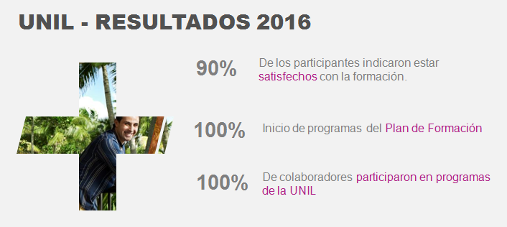

**Relación con las comunidades**

Cada gerente de hotel es responsable de la relación con las comunidades que están alrededor de su operación. Sin embargo, de manera corporativa se dan los lineamientos para que este relacionamiento cumpla con satisfacer de alguna manera las expectativas de los diversos grupos de interés. Para ello, solicita a los GM de cada propiedad tener mapeados s sus distintos *stakeholders* y revisar este mapa cada dos años.

En el 2016 se realizó un trabajo de mapeo de grupos de interés a nivel corporativo, para identificar a los principales actores alrededor de nuestra empresa como grupo de hoteles. También se inició un proceso de materialidad, con miras a contar con una matriz corporativa para el 2017. Este trabajo se realizó con la asesoría de la empresa inglesa Futerra, a través de Estratégica. El plan incluye que, durante el 2017, se replique este trabajo en cada sede, para así obtener una información más completa que nos permita trabajar de manera más eficaz con comunidades, autoridades locales, vecinos, colaboradores, clientes y proveedores, a partir de los temas que resulten materiales para ellos.

Dos de nuestros hoteles se vieron inmersos en conflictos sociales durante el 2016. Por un lado, el Libertador Puno, aunque de manera muy tangencial y sin consecuencias, estuvo mencionado en las plataformas de protesta de esa región. Los temas que regularmente son mencionados son, por un lado, que los pobladores de Puno no tengan acceso a la isla Esteves, y que se abra el dique de contención que, según dicen, impide el normal discurrir del agua en el lago Titicaca.

Por otro lado, en el 2016 Urubamba tuvo dos paros importantes que, incluyeron reclamos hacia el Tambo del Inka. Como ya ha pasado en ocasiones anteriores, el reclamo es consecuencia de poca o mala comunicación entre la compañía y la población, que sigue reclamando la devolución del predio donde hace más de 25 años funcionaba su centro recreacional. A pesar de que la compra de los terrenos se hizo de acuerdo a ley, y sin apropiación ilícita de ninguna clase, la población ha sido manipulada en contra de la empresa por agitadores oportunistas que manejan su propia agenda política y que actúan bajo el nombre del Frente de Defensa de los Intereses del Pueblo de Urubamba - FUDIPU.

En el 2016, la compañía contrató los servicios de un experto en relaciones comunitarias para que interviniera en las negociaciones con los principales actores de la comunidad y con las autoridades locales. Luego de su trabajo se tomaron decisiones importantes que podrían cambiar el curso de este conflicto. A fines de año, gracias a un acuerdo de directorio, se aprobó donar 3000 m2 de terreno, anexos al parque zonal de Charcahuaylla, en favor de la comunidad urubambina. También se preparó un plan de Comunicaciones para llevarlo a cabo a partir de esta donación, y con el objetivo de mejorar la comunicación con la población y con las autoridades urubambinas.

Durante los primeros meses de 2017, se espera que se realice la entrega efectiva de dicho terreno. La autoridad provincial ha manifestado su interés en hacer una remodelación del mencionado parque zonal, anexando este terreno, y ha solicitado a la empresa considerar colaborar con la misma a través del mecanismo de Obras por Impuestos.

En ningún otro hotel de la cadena se han presentado situaciones similares con la comunidad.

**Relación con Proveedores**

Si bien la empresa tiene un gran número de proveedores centralizados, hay un buen porcentaje de las compras que se realizan a proveedores locales, con el objetivo de que se vean incluidos en la cadena de valor del turismo y de nuestras operaciones. El registro de esos proveedores se lleva en el sistema SAP.

En el 2016 hemos continuado con las inspecciones sanitarias a los proveedores más importantes de cada zona, asumiendo nuestra compañía el costo que acarrean las mismas. El objetivo es verificar que los proveedores cuenten con los requisitos sanitarios que exige la ley. En caso no cuenten con ellos, se les da un plazo prudencial para puedan adecuarse a lo establecido. Durante ese plazo se les presta todo el apoyo posible para que puedan subsanar las observaciones realizadas por la empresa inspectora. En ese sentido, nuestra empresa les ofrece un acompañamiento permanente hasta que puedan lograr el puntaje requerido para obtener el certificado de inspección. Dicho certificado, en algunos casos, les ha servido como carta de presentación para poder ingresar a trabajar con otras empresas.

Particularmente en el Hotel Paracas se ha realizado un trabajo de desarrollo con pescadores de la zona, para que nos puedan ofrecer pescado fresco de la misma bahía. Este programa beneficia a los pescadores ya que no tienen que recurrir a un intermediario para lograr la venta de su trabajo, lo que les permite tener una mayor utilidad. Al mismo tiempo, apoyamos la pesca artesanal, que es una actividad sostenible, al no haber depredación ni contaminación relacionada a ella.

**Relación con Clientes**

La compañía tiene distintas formas de conocer y gestionar la satisfacción de los clientes con los servicios que otorgan nuestros hoteles. Básicamente, a través de encuestas, que son tabuladas por entidades externas, es que conocemos qué tan satisfactoria ha sido la experiencia de alojamiento de nuestro cliente.

Para los hoteles franquiciados, estas encuestas se hacen a través del Guest Voice. La herramienta envía de manera automática una encuesta electrónica a los huéspedes a partir de su *check out*, la misma que, una vez respondida, va directamente a Starwood/Marriott para su tabulación.

En el caso de los hoteles Libertador, la encuesta se hace a través de Revinate, bajo la misma modalidad. La tabulación se hace de manera independiente y los resultados son enviados a la compañía en tiempo real.

De la misma manera, se utilizan otros indicadores que nos ayudan a medir nuestra calidad de servicio a partir de los distintos puntos de contacto que el cliente tiene con nuestros colaboradores: experiencia en el bar, gimnasio, restaurantes, etc.

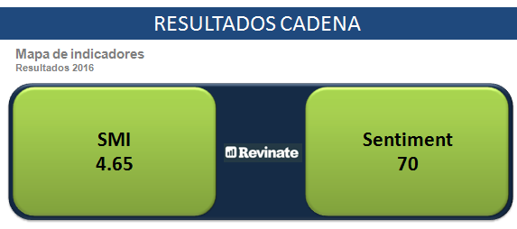

También se hace seguimiento de los comentarios en redes sociales. Si bien la plataforma está centralizada en la oficina corporativa, cada gerente de hotel es el encargado de dar respuesta a las quejas o comentarios de los huéspedes de sus propiedades. Los resultados se analizan mes a mes y los puntajes obtenidos se colocan en un cuadro que indica el índice de satisfacción del cliente en redes sociales, y el *engagement* detrás de sus comentarios.

Otro comparativo que se hace de manera regular es el de los resultados de cada uno de los hoteles de la cadena, contra los resultados obtenidos por su set competitivo, el puntaje en TripAdvisor, los puntajes de otros hoteles de la misma marca en Latinoamérica y en el mundo, así como entre todos las marcas del portafolio de Starwood (ahora Marriott), propietaria de las mismas.

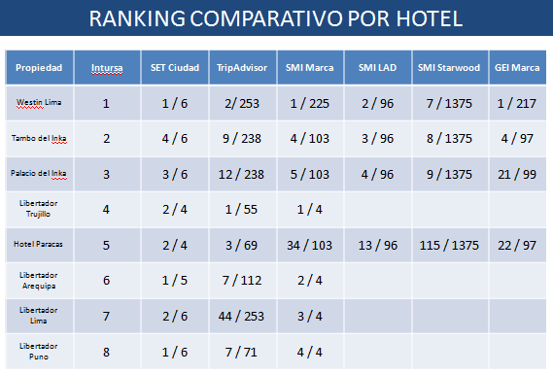

Los resultados de 2016 fueron bastante buenos para la mayoría de nuestros hoteles. Casi todos ellos se sitúan en el top 3 de su set competitivo, además de tener una excelente posición en el portal de TripAdvisor. Respecto al puntaje obtenido en social media con respecto a otros hoteles de la misma marca, vemos que el Libertador Trujillo tiene la mejor posición. Y de los hoteles The Luxury Collection, es el Tambo del Inka el que mejor se ubica dentro del top 5 en Latinoamérica y el top 10 de el mundo. En el caso del Westin Lima, el resultado en el 2016 ha sido todavía mejor, ubicándose en el primer lugar en la encuesta de satisfacción del cliente (Guest Experience Index) entre los Westin del mundo.